我要如何决策我的选择？
——我的决策方法

【关 键 词】生涯定向 平衡与选择 决策方法
【辅导背景】
生活中处处面临选择，中学生不仅会面临选科、高考志愿填报以及未来职业选择等诸多选择问题，而且在生活上有时候也会遇到许多两难选择。这个时候如何权衡如何做决定，往往都会让人困惑。本节课关于决策方法的介绍，可以为学生提供解决问题的新思路，让学生在面临选择的时候更加理智，并且更加具有目的性。
【辅导目标】
1. 让学生掌握决策平衡单的使用方法。
2. 通过训练学会把决策方法运用到自己的日常生活中。
3. 扩大知识面，让学生了解几种决策方法。
【重点难点】
让学生学会应用决策平衡单并且运用到实际生活中去。
【适用学生】中学生
【辅导准备】
1.多媒体课件
2.决策平衡单（每人一份）
3.全班分为六个学习小组
4.学生生涯成长手册
【辅导课时】1课时
【辅导过程】
一、手机选择困难——引发争论，自然导入主题
教师导入：小玉是个马大哈，昨天她的手机被她不小心摔到地上，屏幕摔碎，无法使用。现在她需要买一部新手机，iphone6品牌格调高，vivo X9又以2000万柔光前置双摄像头著称，面对这两款手机她实在难以抉择。小玉是个爱美、爱自拍的女孩，所以她非常在意手机的美颜自拍功能。由于她的压岁钱还剩下5000块钱，如果买手机花费太多，她的零花钱就会所剩无几，所以她也比较在意手机的价格。除此之外，她也会考虑手机的娱乐性、品牌格调以及待机时间这三个方面的因素。所以她久久不能做决定，不知道究竟买哪款手机适合自己。
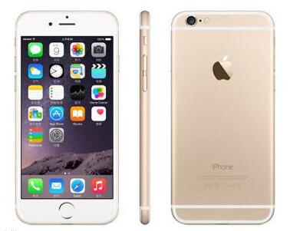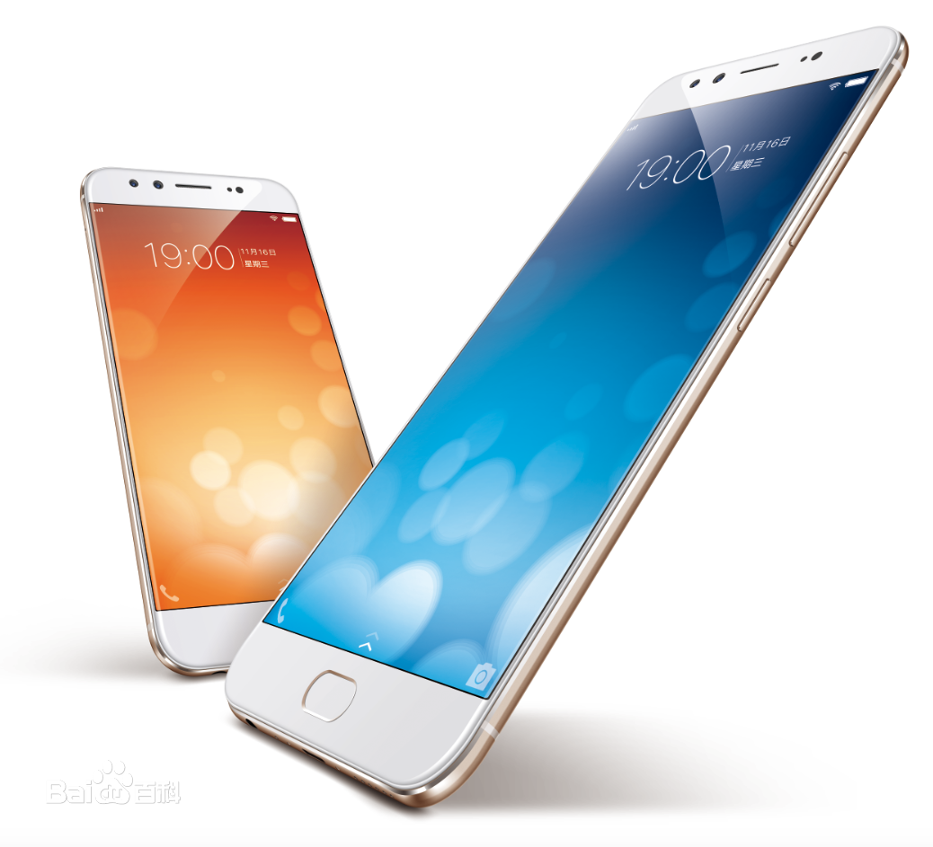
（iphone6） （vivo X9）
教师提问：现在请同学们帮他出出主意，应该选择买哪款手机呢？理由是什么？
学生分小组讨论，小组代表发言陈述观点及原因。
学生的回答分为两派各执一词，这时教师不做评价。
教师继续提问：现在大家众说纷纭，作为小玉同学听了之后肯定更加困惑，那么有没有什么办法可以帮助她能够一目了然地看清利弊然后做出理智的选择呢？
这时教师以手机选择困难为例，引出“决策平衡单”的使用方法介绍。
教学意图或教学预设
1、由于笔者认为关于选择的重要性没有必要过多解释，所以立马切入本课主体部分——如何做选择。导入的案例也可以根据自身教学实际进行调换，可以使用学生身边发生的事情，也可以使用一些两难选择的案例。下面提供一些案例作为参考：
案例一：亮亮在一所县重点高中读高一，成绩名列前茅，跟同学关系也很好。今年亮亮的父亲调到市里面工作，家里准备让亮亮高二的时候转学到市里面的一所重点高中念书。亮亮听说这个消息后陷入了烦恼：一方面亮亮舍不得县高中的好同学好朋友们，同时他也很享受自己在县高中里名列前茅的优越感；另一方面亮亮又想去市重点高中接受更好的教育，毕竟那里的名师更多、教育质量更高、学校环境也更好，但是他又担心自己去市里读书会比不上市里的学生，从而失去那种独占鳌头的优越感。
是继续留在县里读书，还是转学去市重点读书，亮亮不知道如何选择？如果你是亮亮，你会怎么办呢？
案例二：李东家在农村，父母都是农民，他现在是高三重点班的一名学生。现在高考结束了，李东的高考分数上了一本线。家里的父母亲戚都希望他的高考志愿选择军事类院校。他们觉得虽然军校比较辛苦，但是军校不仅读书不花钱，每月还发生活费，而且军事类院校毕业就能分配一个收入不错的工作。这对出生于农村没有背景的家庭来说是一个非常好的保障。可是李东一直想学的是法律专业，他想去政法类的大学学习。
他觉得军校既辛苦又限制自由，而且不能学他感兴趣的专业，那不是他想要的生活。但是选择去军校读书，既能免学费又有工作保障，能为家里减轻很多的负担，这又让他非常欣慰。面对是选择自己感兴趣的专业，还是为家庭减轻负担，李东陷入了两难，如果你是李东，你会如何选择呢？

二、介绍“决策平衡单”使用方法——自然过渡，案例示范，引导学生掌握
（一）介绍平衡单法
平衡单法：当面临几个选项时，可以列出每一个选项的得失利弊，或者在列出得失利弊后，用分数的高低来表示，以帮助我们进行选择，这种方法称为“平衡单法”。
（二）以小玉同学手机选择困难为例，示范制作“手机选择”决策平衡单的具体步骤。
“手机选择”决策平衡单
项目  考虑因素 |  | 决策平衡项目
 |  | iphone 6 | vivo X9
考虑因素 | 权重 | 赋值（总分=赋值*权重） | 赋值（总分=赋值*权重）
美颜自拍功能 | ×5 | 7（35） | 9（45）
价格 | ×4 | 2（8） | 7（28）
游戏/娱乐 | ×3 | 9（27） | 7（21）
品牌格调 | ×3 | 10（30） | 4（12）
待机时间 | ×2 | 3（6） | 6（12）
其他：
手机类型得分 |  | 106 | 118
 |  | iphone 6＜vivo X9
备注：重要性加权值赋值从1到5倍。项目得分（括号前分数）从1到10。
【“决策平衡单”使用七步曲】
第一步：列出面临需要选择的问题时你所考虑的因素。（左起第二列）
第二步：把你需要选择的项目填入平衡单的选择项目中；如第一行中的“iphone6”和“vivo X9”。（第一行）
第三步：对你所考虑因素的重要性进行赋值（即重要性加权值），赋值越大说明你越重视那个因素。比如小玉同学认为美颜自拍最重要，于是赋值5，表示5倍（×5）；她认为游戏娱乐和品牌格调这两个因素一般般不是最重要，于是赋值3，表示3倍（×3）。（左起第二列）
第四步：打分。根据每个选择方案中的要素进行打分，越有优势得分越高，计分范围是1到10之间。例如，小玉认为iphone6的价格较高，所以给了2分；相反她认为vivo X9的价格适中，于是给了7分。（左起第三列括号前的数字）
第五步：算分。将每一项的得分乘以权数，得到加权后的得分或失分。例如，小玉给iphone6的美颜自拍打了7分，乘以该因素的权数5倍，得到加权后的得分35分。（左起第三列括号里的数字）
第六步：统计手机类型总得分。将每一个选择方案下面那一列中加权后的得分（括号里的分数）相加，得到每一个选择方案的总得分。例如“iphone6”下面那一列中的各因素加权后的得分（即括号内的分数）相加，（35）+（8）+（27）+（30）+（6）=106分；然后填入“手机类型得分”那一行中。
第七步：比较两种选择方案的得分情况，得分越高，说明这种选择方案更适合你。例如，“iphone6”106分＜“vivo X9”118分，于是最后选择“vivo X9”。
教学意图或教学预设
1、这个教学环节可以有两种教学方案。
第一种方案：面对学生素质较高的重点班进行教学的时候，可以由教师带领示范计算第一列“iphone6”的各项得分，然后请一位学生代表上台计算第二列“vivo X9”的各项得分。学生代表在上台演示的过程，不清楚或者是有疑惑的地方自然地就呈现出来，教师再对那些加以纠正或者说明。通过教师和学生代表的示范操作，学生们对决策平衡单的使用能够了解得更加清楚。
第二种方案：面对学生素质不是特别高的普通班，决策平衡单的使用及示范还是由教师讲解会比较清晰。教师在演示结束之后允许学生提问，针对学生的问题答疑解惑，以求让学生完全掌握平衡单的使用方法。
2、上面案例中平衡单的决策结果基本会出乎学生意料之外，这时正好是对学生引导的最好的契机。当我们考虑到具体的得失利弊时，平衡单会帮你判断出比较适合你的选择.但是我们会发现决策结果不一定是我们预想的那样，我们喜欢的不一定适合自己。所以我们在做选择的时候要理智。
3、决策平衡单是理性的工具，我们不能感性地使用。在学生对考虑因素的重要性权数进行赋值以及对各选项进行打分的时候要跟学生说清楚，请根据自身的客观实际情况赋值和打分，不能凭一时喜好或者情绪状态胡乱赋值或打分。
三、决策平衡单方法的实操训练——布置任务，层层递进，强化训练，巩固知识
（一）运用一：制作“住校VS走读学习”决策平衡单。运用平衡单法分析权衡一下自己适合选择哪种学习方式。

“住校VS走读学习”决策平衡单
 |  | 住校 | 走读
考虑因素 | 权重 | 赋值（总分=赋值*权重） | 赋值（总分=赋值*权重）
上学的便利性
住宿的环境
与家人的距离
与同学的关系
学习时间利用率
其他：
其他：
其他：
决策项目得分
备注：重要性加权值赋值从1到5倍。项目得分（括号前分数）从1到10。

按照“决策平衡单”使用七步曲制作自己的“住校VS走读学习”决策平衡单。考虑因素下面的各因子根据自身实际情况列举，例如“上学的便利性”、“住宿的环境”、“与家人的距离”、“与同学的关系”和“学习时间利用率”等等。除了表格中已经列举的考虑因素，学生还可以在后面补充自己认为重要的考虑因素。
学生分享：抽取两组学生的学生代表展示分享自己的“住校VS走读学习”决策平衡单，若是其中有错误的地方，教师予以指正。
分享要点：
1.选择住校学习或者走读学习时，你觉得最需要考虑的因素有哪些？为什么？
2.所选项目得分情况如何？某选项在某个因素上得分为什么那么高/低？
3.通过制作“住校VS走读学习”决策平衡单你有哪些收获？
（二）运用二：制作“升学道路”决策平衡单。运用平衡单方法，综合分析权衡一下自己高中毕业时是适合在省内读大学，还是省外读大学，还是出国学习。
“升学道路”决策平衡单
升学  学  道  路  选  项  得  分  重  要  性  加  权  值  考  虑  因  素 |  | 在省内读大学 | 在省外读大学 | 出国学习
适合自身兴趣
适合自身气质类型
符合自身能力水平
符合自身价值观
家庭经济能力
就业市场趋势
学业成绩
其他：
其他：
其他：
决策项目得分
备注：重要性加权值赋值从1到5倍。项目得分（括号前分数）从1到10。
按照“决策平衡单”使用七步曲制作自己的“升学道路”决策平衡单。考虑因素下面的各因子可以根据自身实际情况进行补充。
学生分享：抽取两组学生的学生代表展示分享自己的“升学道路”决策平衡单，若是其中有错误的地方，教师予以指正。
分享要点：
1.选择升学道路时，你觉得最需要考虑的因素有哪些？为什么？
2.各选择项目得分情况如何？在你意料之中还是意料之外呢？某项目在某因素上的得分为什么那么高/低呢？
3.通过制作“升学道路”决策平衡单你有哪些收获？
（三）运用三：制作职业生涯决策平衡单。运用平衡单法综合分析考量一下自己比较适合哪个职业类型。
职业生涯决策平衡单
 |  |  | 职业一： | 职业二： | 职业三：
考虑因素 |  | 权重 | 赋值（总分） | 赋值（总分） | 赋值（总分）
个人  物质  方面  的得失 | 1.收入
个人  物质  方面  的得失 | 2．工作的难易程度
个人  物质  方面  的得失 | 3.升迁的机会
个人  物质  方面  的得失 | 4.工作环境的安全
个人  物质  方面  的得失 | 5.休闲时间
个人  物质  方面  的得失 | 6.生活变化
个人  物质  方面  的得失 | 7.对健康的影响
个人  物质  方面  的得失 | 8.就业机会
个人  物质  方面  的得失 | 其他……
他人  物持  方面  的得失 | 1.家庭经济
他人  物持  方面  的得失 | 2.家庭地位
他人  物持  方面  的得失 | 3.与家人相处的时间
他人  物持  方面  的得失 | 其他……
个人  精神  方面  的得失 | 1.生活方式的改变
个人  精神  方面  的得失 | 2.成就感
个人  精神  方面  的得失 | 3.自我实现的程度
个人  精神  方面  的得失 | 4.兴趣的满足
个人  精神  方面  的得失 | 5.挑战性
个人  精神  方面  的得失 | 6.社会声望的提高
个人  精神  方面  的得失 | 其他……
他人  精神  方面  的得失 | 1.父母
他人  精神  方面  的得失 | 2.师长
他人  精神  方面  的得失 | 3.配偶
他人  精神  方面  的得失 | 其他……
职业类型得分
备注：重要性加权值赋值从1到5倍。项目得分（括号前分数）从1到10。

按照“决策平衡单”使用七步曲制作自己的职业生涯决策平衡单。考虑因素下面的各因子根据自身实际情况进行补充。
学生分享：抽取两组学生的学生代表展示分享自己的职业生涯决策平衡单，若是其中有错误的地方，教师予以指正。
分享要点：
1.选择职业类型时，你觉得最需要考虑的因素有哪些？为什么？
2.各选择项目得分情况如何？在你意料之中还是意料之外呢？某些项目在某因素上的得分为什么那么高/低呢？
3.有时候我们喜欢的职业，并不一定是最后决策出来分数最高的职业；当面临“喜欢的职业不是适合我们自己的职业”的时候，你会如何抉择？为什么？
4.通过制作职业生涯决策平衡单你有哪些收获？
5.如何看待决策平衡单的结果？我们一定要按照决策平衡单的结果做决定吗？为什么？

教学意图或教学预设
1、本节课对平衡单的使用方法设计了三个实操应用环节，旨在让学生能够牢固掌握平衡单的使用方法，并且学会“举一反三”，从而让学生学会在实际学习生活中运用平衡单的方法处理选择问题。除了以上三种应用之外，还可以针对其他一些学生关注的问题给学生进行训练：A课外活动时间选择去体育锻炼还是继续学习；B参加哪个社团等等。
2、关于“喜欢的不一定是适合自己的”这一点可以深入探讨，学生会发表许多特别的见解，促进学生之间的共同学习。
3、在教学实际中我们会发现，学生在使用决策平衡单进行实操训练时有时候会出现赋分偏高或者偏低的情况，根据课下对学生的了解发现一般都有以下几类原因。A是学生抱着敷衍的态度胡乱打分，这要根据学情具体分析。B是学生认为某个选项在某因素上面堪称完美，自己也特别认可，然后赋分就偏高；反之就是自己特别不认可。这一类学生可以课后具体找他们了解一下情况，可能是人格特质某方面比较极端的表现。C是学生心目中对于选项已经有定数了，另一个选项只是为了做平衡单练习而敷衍写上去的，所以在赋分上就显得不够客观了。比如说“选科学习”平衡单，有些同学已经铁了心要选哪些科目。如果你让他们做对比，他们可能就是为了完成任务而胡乱填个自己一点都不感兴趣的科目上去，然后一对比就会出现赋分偏高或偏低的情况。这就需要我们在学生做平衡单训练的时候强调平衡单的使用前提：平衡单是在我们面对两种或多种我们都比较欣赏的选择难以做抉择时，帮助我们理清想法、权衡利弊的，是一种理性的决策方法。所以不能带着感性的态度去使用。我们要明确告诉学生所填的选项是水平相当并且让我们难以抉择的，不能填写那种你完全不会去考虑的选项。

四、课堂总结
学生代表分组总结。
教师小结：这节课让我们知道了：（1）我们在做每一个选择的时候要目的性明确，并且理智进行。（2）我们喜欢的东西不一定适合我们，适合我们的选择会让我们比较得心应手，我们喜欢的选择会让我们充满动力，我们要根据自己最在意的因素进行考量。（3）在我们事业发展的过程中，遇到两难选择的问题可以使用平衡单方法去解决。（4）决策方法的应用范围可以延伸到我们的生活实际中。（5）平衡单的结果只是一个参考，同学们还可以通过咨询相关专家的意见、教师的意见，描绘自己的家庭职业树、参考家长的意见以及考虑自己的感性倾向这些方面综合进行考量，然后再做出自己愿意接受的选择。

五、布置作业
1、完成本节课成长手册（附件1）
2、完成下节课成长手册（完成《XXXX》）
六、补充与拓展
家庭职业树
通过家庭成员的职业类型来思考自己的职业选择，作为职业生涯决策平衡单之外用于考量的方面。完成家庭职业树之后思考：现在的想法与决策平衡单的结果有没有出入？如果有的话，又将如何考虑如何做决定？
ps.决策平衡单的结果只是给我们提供参考，我们的选择会被其他方面所影响，所以我们在做决定时要在利用某种决策方法的基础上再深入思考、综合考量，才能做决定。
家庭职业树
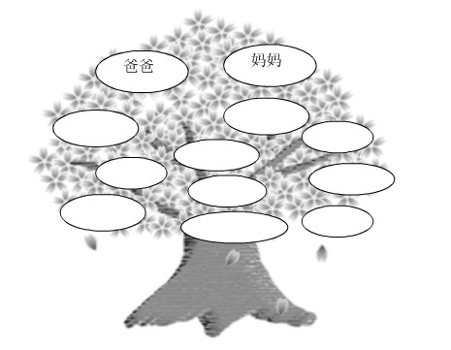
1.我家族中最多人从事的职业是什么？ | 我想从事这种职业吗？为什么？
2.爸爸如何形容他以往和目前的职业？爸爸平时会提到哪些职业？他怎么说的？ | 爸爸的想法对我有怎样的影响？
3.妈妈如何形容她以往和目前的职业？妈妈平时会提到哪些职业？她怎么说的？ | 妈妈的想法对我有怎样的影响？
4.家族中彼此羡慕的职业是什么？ | 对于他们的想法我觉得如何？
5.家族中还有谁对职业的想法对我影响深刻？他们怎么说？ | 我觉得家人对我未来选择职业的影响是什么？

生涯决策自助方法
（一）人职匹配——5W问题澄清法
“5W法”用5个“WHAT”归零思考。这是一种被许多人士成功应用的方法，依托的是归零史的模式，从问自己是谁开始，如果能够成功回答完五个问题，你就有最后答案了。
1. Who am I？我是谁？
2. What will I do？我想做什么？
3. What can I do？我会做什么？
4. What does the situation allow me to do ? 环境支持或允许我做什么？
5. What is the plan of my career and life? 我的职业与生活规划是什么？
回答这5个问题，找到它们的最高共同点，你就有了自己的职业生涯规划。如果你有兴趣可以试试，取出五张白纸，一支铅笔，一块橡皮。在每张纸的最上边分别上述五个问题。然后静下心来，排除干扰，按照顺序，独立地仔细思考每一个问题。
对于第一个问题“我是谁？”，回答的要点是：面对自己，真实地写出每一个想到的答案；写完了再想想有没有遗漏，认为确实没有了，按重要性进行排序。
对于第二个问题“我想干什么？”，可将思绪回溯到孩童时代，从人生初次萌生等一个想干什么的念头开始，然后随年龄的增长，回忆自己真心向往过、想干的事，把它们一一记录下来，写完后再想想有无遗漏，确实没有了，就认真地进行排序。
对于第三个问题“我能干什么？”，则要把确实已证明的能力和自认为还可以开发出来的潜能都一一列出来，认为没有遗漏了，就认真地进行排序。
对于第四个问题“环境支持或允许我干什么？”，回答则要稍作分析：环境，有本校、本市、本省、本国和其他国家，自小向大，认为自己有可能借助的环境，都应在考虑的范畴之内。在这些环境中，认真想想自己可能获得什么支持和允许，想明白后一一写下来，再以重要性排列一下。
如果能够成功回答第五个问题“我的职业与生活规划是什么？”，你就有了最后的答案。

（二）自我与环境整合——SWOT分析法
SWOT分析法又称为态势分析法，它是由旧金山大学的管理学教授于20世纪80年代初提出来的，SWOT四个英文字母分别代表：优势（Strength）、劣势（Weakness）、机会（Opportunity）、威胁（Threat）。所谓SWOT分析，即态势分析，就是将与研究对象密切相关的各种主要优势、劣势、机会和威胁等，通过调查列举出来，并依照矩阵形式排列，然后用系统分析的思想，把各种因素相互匹配起来加以分析，从中得出一系列相应的结论，而结论通常带有一定的决策性。
1.评估自己的长处和短处。我们每个人都有自己独特的技能、天赋和能力。在当今分工非常细的市场经济里，每个人擅长于某一领域，而不是样样精通（当然，除非天才）。请按表格列出你喜欢做的事情和长处所在（如果你觉得界定自己的长处比较困难，您可以找一些测试习题做一做，做完之后，可以发现你的长处所在）。同样，通过列表，您可以找出自己不是很喜欢做的事情和您的弱势。找出您的短处与发现您的长处同等重要，因为您可以基于自己的长处和短处做两种选择：一是努力去改正您常犯的错误，提高您的技能；二是放弃那些对您不擅长的技能要求很高的职业。列出您认为自己所具备的很重要的强项和对您的职业选择产生影响的弱势，然后再标出那些您认为对您很重要的强、弱势。
2.找出你的职业机会和威胁。我们知道不同的行业都面临不同的外部机会和威胁，所以，找出这些外界因素将助您成功地找到一份适合自己的工作，对您求职是非常重要的，因为这些机会和威胁会影响您的第一份工作和今后的职业发展。如果公司处于一个常受到外界不利因素影响的行业里，很自然，这个公司能提供的职业机会将是很少的，而且没有职业升迁的机会。相反，充满了许多积极的外界因素的行业将为求职者提供广阔的职业前景。请列出您感兴趣的一两个行业，然后认真地评估这些行业所面临的机会和威胁。
3.提纲式地列出今后五年内你的职业目标仔细地对自己做一个SWOT分析评估，列出您从学校毕业后5年内最想实现的四至五个职业目标。这些目标可以包括：你想从事哪一种职业，你将管理多少人，或者你希望自己拿到的薪水属哪一级别。请时刻记住：你必须竭尽所能地发挥出自己的优势，使之与行业提供的工作机会完满匹配。
4.制定自己的行动计划。列出具体目标的具体行动计划，详细说明要实现上述目标，自己所要做的每一件事情，规定完成的期限。
内  部  能  力  外  部  因  素 | Strength优势  （列出优势）  1.  2.  3. | Weakness劣势  （列出劣势）  1.  2.  3.
机会Opportunities  （列出机会）  1.  2.  3. | SO战略  （发挥优势，利用机会）  1.  2.  3. | WO战略  （克服劣势，利用机会）  1.  2.  3.
风险Threats  （列出风险）  1.  2.  3. | ST战略  （利用优势，回避威胁）  1.  2.  3. | WT战略  （减少劣势，回避威胁）  1.  2.  3.
（三）整合决策法
整合决策模式是一种系统的决策方法，同学们可以采用自我鉴定的方式，进行职业决策，如下图所示：
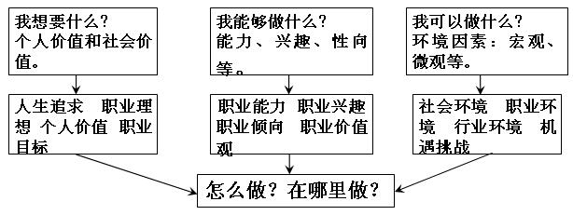
在这个决策过程中，可以自问自答，把结果记录下来：
（1）我想要做什么？这是你的价值取向。通过对自己的价值观、理想、成就动机等因素的分析，确定你的目标取向，决定自己的发展路线。
（2）我能做什么？这是你的能力倾向。通过对自己的性格、特长、知识、技能、学识等因素的分析，确定自己的能力倾向，也就是自己可以走哪一条路线。
（3）我可以做什么？这是你的机会取向。通过对当前及未来组织环境、社会环境、经济环境的分析，确定自己的机会取向，也就是自己是否可以走这条路线？

七、师生互动
思考：收获与困惑
请问本节课给你最深的印象是_________________________________________________
请问本节课给你最大的收获是_________________________________________________
请问本节课给你最大的困惑是_________________________________________________
请问你需要我的什么帮助吗？_________________________________________________
关于本节课，你有什么建议吗？
_______________________________________________________________________________
_______________________________________________________________________________
教师反馈
关于你的困惑：_____________________________________________________________
_______________________________________________________________________________
关于你所需要的帮助：_______________________________________________________
_______________________________________________________________________________
_______________________________________________________________________________

教学意图
学生对于课堂的反馈对教师改进教学设计有着非常大的帮助，而且教师能够从学生的反馈中了解到学生的学习程度、内心感受和想法，有利于课后进行针对性的个别辅导。

附件：
平衡单选择法实操任务清单
（一）“选科学习”决策平衡单
“选科学习”决策平衡单
选
科
类
型
选
项
得
分
重
要
性
加
权
值
考
虑
因
素
符合自身兴趣
有胜任该学科学习的能力
自己在该学科的学业成绩
自己在该学科学习的自信力
今后方便就业
其他：
其他：
决策项目得分
备注：重要性加权值赋值从1到5倍。项目得分（括号前分数）从1到10。

（二）“升学道路”决策平衡单
“升学道路”决策平衡单
升学  学  道  路  选  项  得  分  重  要  性  加  权  值  考  虑  因  素 |  | 在省内读大学 | 在省外读大学 | 出国学习
适合自身兴趣
适合自身气质类型
符合自身能力水平
符合自身价值观
家庭经济能力
就业市场趋势
学业成绩
其他：
其他：
决策项目得分
备注：重要性加权值赋值从1到5倍。项目得分（括号前分数）从1到10。

（三）职业生涯决策平衡单
职业生涯决策平衡单
职  业  类  型  职  业  得  分  重  要  性  加  权  值  考  虑  因  素 |  |  | 职业一： | 职业二： | 职业三：
个人  物质  方面  的得失 | 1.收入
个人  物质  方面  的得失 | 2工作的难易程度
个人  物质  方面  的得失 | 3.升迁的机会
个人  物质  方面  的得失 | 4.工作环境的安全
个人  物质  方面  的得失 | 5.休闲时间
个人  物质  方面  的得失 | 6.生活变化
个人  物质  方面  的得失 | 7.对健康的影响
个人  物质  方面  的得失 | 8.就业机会
个人  物质  方面  的得失 | 其他……
他人  物持  方面  的得失 | 1.家庭经济
他人  物持  方面  的得失 | 2.家庭地位
他人  物持  方面  的得失 | 3.与家人相处的时间
他人  物持  方面  的得失 | 其他……
个人  精神  方面  的得失 | 1.生活方式的改变
个人  精神  方面  的得失 | 2.成就感
个人  精神  方面  的得失 | 3.自我实现的程度
个人  精神  方面  的得失 | 4.兴趣的满足
个人  精神  方面  的得失 | 5.挑战性
个人  精神  方面  的得失 | 6.社会声望的提高
个人  精神  方面  的得失 | 其他……
他人  精神  方面  的得失 | 1.父母
他人  精神  方面  的得失 | 2.师长
他人  精神  方面  的得失 | 3.配偶
他人  精神  方面  的得失 | 其他……
职业类型得分
备注：重要性加权值赋值从1到5倍。项目得分（括号前分数）从1到10。

